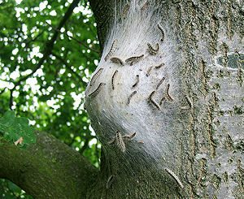
Bestrijding van nesten van eikenprocessierupsen door middel van branden
Datum melding:
Gegevens melder:
naam + adres:
telefoonnummer:
e-mailadres:
Waar + beschrijving?
O Alleenstaande boom met 1 nest
O Alleenstaande boom met meerdere nesten
O Meerdere bomen met telkens 1 nest
O Meerdere bomen met meerdere nesten
O Is gebruik van een hoogtewerker noodzakelijk (vanaf meer dan 3 meter hoog)

Gelieve een aantal foto’s over te maken van de nesten die zich bevinden op uw perceel.

Ter info: na melding via dit formulier bij de dienst openbare ruimte, wordt de bestrijding binnen de week na de melding uitgevoerd op werkdagen (maandag tot vrijdag) en dit door een werknemer van Pro Natura. U wordt telefonisch gecontacteerd door Pro Natura om dag en uur af te spreken van de bestrijding. Pro Natura heeft een overeenkomst afgesloten met de gemeente Dilbeek om op het grondgebied van de gemeente exoten (niet inheemse planten en diersoorten die de plaatselijke biodiversiteit schade toebrengen) te bestrijden.
De gemeente Dilbeek zal de kosten van bestrijding van de nesten op zich nemen (cfr. collegebeslissing van 6/8/2018)

Info: openbareruimte@dilbeek.be of 02/451.68.50

